**24.01 Фізична культура**

**Тема: Організаційні вправи , загально-розвивальні вправи. Різновиди ходьби. Різновиди бігу. Вправи на розвиток гнучкості.**

**Мета:** повторити правила безпеки та поведінки на уроках фізкультури; ознайомити з комплексом організаційних та загально-розвиваючих вправ; формувати вміння виконувати різновиди ходьби та бігу; вдосконалювати навички виконувати вправи на розвиток гнучкості; сприяти вихованню морально-вольових якостей: витривалості, сили, здорового способу життя.

**Хід уроку**

***Під час дистанційного навчання дуже не хочеться вставати з ліжка, особливо дітям. Для того, щоб ранок розпочинався з користю, рекомендуємо зайнятись разом зарядкою. І корисно і приємно. У сьогоднішніх відео діти виконають ряд фізичних вправ, які легко виконувати вдома. Ніяке обладнання чи спортзал не потрібно!***

**1.** **Пригадайте правила техніки безпеки під час занять фізкультурою:**

[**https://www.youtube.com/watch?v=j7znfhEZ41I**](https://www.youtube.com/watch?v=j7znfhEZ41I)

**2. Організаційні вправи та загально-розвивальні вправи:**

[**https://www.youtube.com/watch?v=r8sh_u7OsKQ&t=3s**](https://www.youtube.com/watch?v=r8sh_u7OsKQ&t=3s)

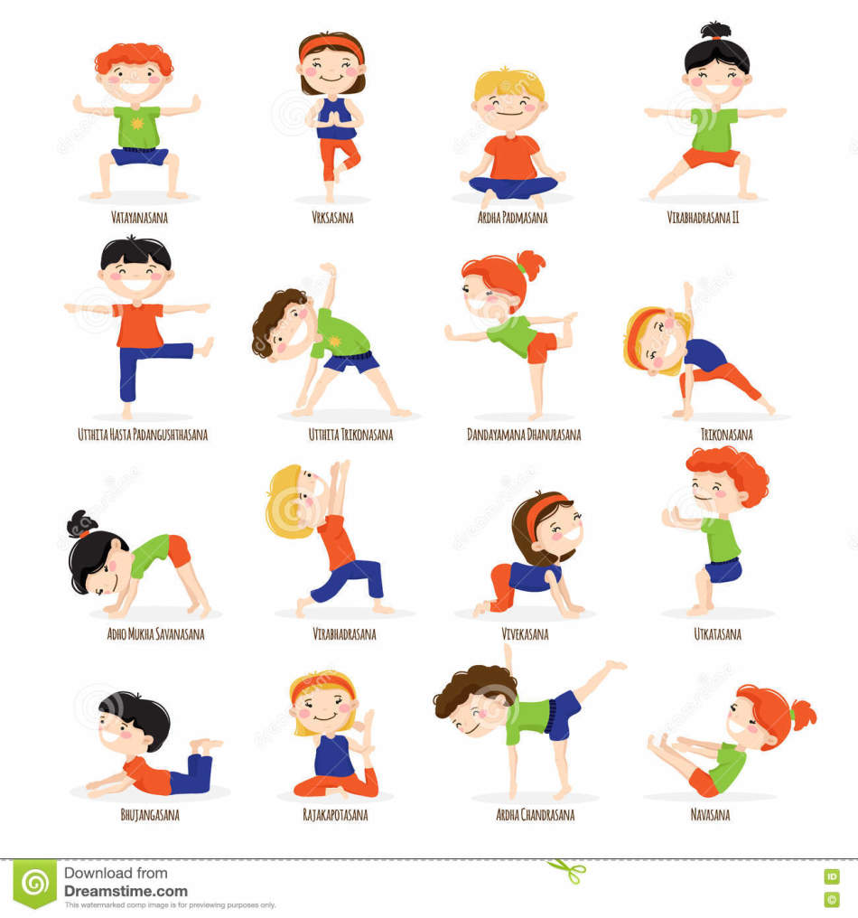

**3. Різновиди ходьби:**

[**https://www.youtube.com/watch?v=qLKjmsgPH9Y**](https://www.youtube.com/watch?v=qLKjmsgPH9Y)

**4. Різновиди бігу :**

[**https://www.youtube.com/watch?v=quNOdv09vCI**](https://www.youtube.com/watch?v=quNOdv09vCI)

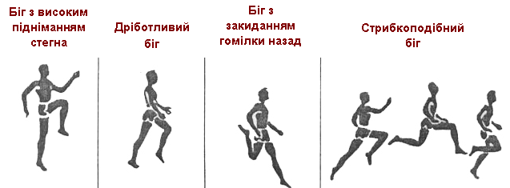

### **5. Комплекс вправ на розвиток гнучкості.**

<https://www.youtube.com/watch?v=S6DPiUVkn30&t=43s>

**6. Руханка.**

[**https://www.youtube.com/watch?v=6b6Iu22D3O8&t=20s**](https://www.youtube.com/watch?v=6b6Iu22D3O8&t=20s)

**7. Вправи на відновлення дихання.**

<https://www.youtube.com/watch?v=3YOsWalh_Yk&pp=ygU30LLQv9GA0LDQstC4INC90LAg0LLRltC00L3QvtCy0LvQtdC90L3RjyDQtNC40YXQsNC90L3Rjw%3D%3D>

***Бажаю гарного настрою та міцного здоров’я!!!***